12,5x25x1,5 Längskante ger. graubeige C

Agrob Buchtal Solar Ceramics

Eigenschaften

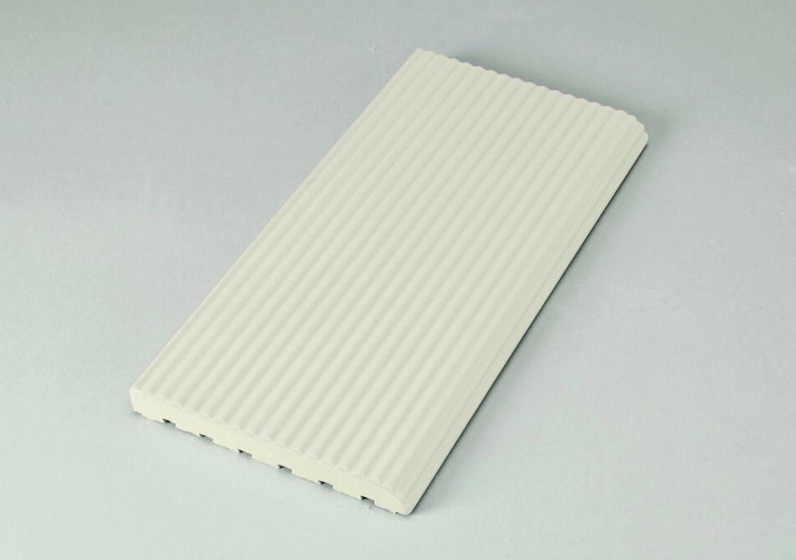

GTIN:

4012767385753

HAN:

900-53136

Bewertungsgruppe Rutschgefahr

C

Farbton

grau

Oberfläche

profiliert

Produkt

Rillenplatte

Werkstoff

Steinzeug

Breite (mm)

119,00

Dicke (mm)

15,00

Länge (mm)

244,00

Klassifizierung Keramik

unglasiert, DIN EN 14411 Alb

Serie

Beckenkopfsystem Finnland